Министерство образования Тульской области

Государственное профессиональное образовательное учреждение

Тульской области

«Донской колледж информационных технологий»

Разработка СИСТЕМЫ УЧЁТА ФИТНЕС КЛУБА «Лей-Хеви»

Курсовая работа МДК 02.01

«Технология разработки программного обеспечения»

|  |  |
| --- | --- |
| Студента группы С-20-1 | С.С. Астафьев |
| Руководитель | И.Ю. Демихова |
| Проверил | ______________  (дата) |
| Оценка | ______________ |

Донской, 2022

Содержание

|  |  |  |
| --- | --- | --- |
|  | Введение ………………………………………………………………. | 3 |
| 1 | Техническое задание …………………………………………………. | 5 |
| 1.1 | Назначение работы | 5 |
| 1.2 | Требования к функциональным характеристикам | 5 |
| 1.3 | Требования к надёжности и безопасности | 5 |
| 1.4 | Требования к составу и параметрам технических средств | 6 |
| 1.5 | Требования к информационной и программной совместимости | 6 |
| 1.6 | Порядок контроля и приёмки | 6 |
| 2 | Разработка технического проекта | 8 |
| 2.1 | Анализ требований и спецификаций | 8 |
| 2.2 | Этап эскизного проектирования программного обеспечения | 10 |
| 2.3 | Проектирование внутренней структуры | 15 |
| 3 | Реализация программного обеспечения | 16 |
| 3.1 | Обоснование выбора средств разработки | 16 |
| 3.2 | Разработка программного обеспечения | 19 |
| 3.3 | Технико-экономические показатели | 20 |
|  | Заключение | 25 |
|  | Список используемых источников |  |
|  | Приложение А |  |
|  | Приложение Б |  |
|  | Приложение В |  |

# ВВЕДЕНИЕ

Основное назначение информационной системы – создание современной инфраструктуры для управления предприятием, организацией, учреждением. Назначение информационной системы состоит в поддержке динамической информационной модели ее предмет­ной области. Информационные системы предназначены для сбора, хранения и обработки информации, поэтому в основе любой из них лежит среда хранения и доступа к данным. Информационные системы ориентированы на конечного пользователя, не обладающего высокой квалификацией в области вычислительной техники.

В связи c расширением сфер услуг в фитнес-центрах и увеличения их количества растет конкуренция между ними. Разработка информационной системы для выбранного предприятия является, несомненно, актуальной, так как ни один фитнес-центр в настоящее время не может обойтись без информационной поддержки, осуществляемой посредством соответствующих программных продуктов, чтобы быть конкурентоспособным в сфере данных услуг. Чаще всего для этого используются информационные системы.

При работе с клиентами менеджеру необходимо быстро и точно ознакомить клиента с предоставляемыми центром услугами, их стоимостями и тренерами. Именно в этом и помогает менеджеру данная программа, с помощь которой можно быстро подобрать индивидуальную для каждого клиента программу с учетом его пожеланий.

Актуальность исследования: спрос на услуги оздоровительных спортивных центров в крупных городах России превышает предложение. Количество желающих приобщиться к здоровому образу жизни достаточно большое.

Внедрение ИС - очень сложный и дорогостоящий проект, осуществление которого сопряжено с целым рядом разноплановых, трудно детерминируемых рисков, которые приводят к тому, что проект либо вообще терпит фиаско, либо не достигает поставленных целей. Кроме того, анализ эффективности проектов автоматизации методологически сложен и вызывает многие трудности с её эксплуатацией. [1]

Объект исследования: является фитнес клуб «Лей-Хеви».

Предмет исследования: является процесс разработки системы учета.

Цель курсовой работы: является создание системы учета, предназначенная для фитнеса клуба «Лей-Хеви».

Для достижения поставленной цели необходимо решить следующие задачи:

1. Выяснение предметной области с полной информации;
2. Разработка технического задания;
3. Постройка модели предметной области;
4. Назначить инструментальные средства разработки;
5. Разработать программу и протестировать ПП;
6. Перерасчет технические экономические показатели.

# 1 Техническое задание

# Назначение работы

Преимуществом системы учёта фитнес клуба является:

* Экономия времени – сокращение поиска до нескольких минут.
* Простота использования – быстрое перемещение по вкладкам
* Сильная безопасность – двухфакторная защита с паролем

При такой защите можно обеспечить хорошую безопасность информации без потери данных на личных компьютерах.

* 1. Требования к функциональным характеристикам

Функциональная характеристика — это набор рабочих, эксплуатационных параметров любой техники: прибора, устройства, блока, детали, дающая количественную оценку из свойств. [2]

Данная система учёта данных служит для получения, хранения, редактирования и передачи данных.

Система учёта данных должна представлять администратору возможность:

* Управлять данными;
* Быстрый поиск информации данных;
* Фильтрация данными;

Система учёта данных не может публиковаться среди обычных посетителей.

При распространении учета данных мы боимся того что всегда есть люди, которые предполагают собой что они смогут продать на чёрных рынках без учета об безопасности.

# 1.3 Требования к надёжности и безопасности

Основными требованиями надежности и безопасности разрабатываемого программного продукта следует считать:

* защиту информации от лишних пользователей;
* контроль видимой активности;
* блокировку действий пользователей;
* авто сохранение информации.

Каждое набранное слово будет сохранятся в систему данных, таким образом человек, который редактирует данные пользователей, сотрудников или оборудования, всегда смогут не беспокоится о том, что их изменения не сохранится в системе.

# 1.4 Требования к составу и параметрам технических средств

Основными требованиями к составу и параметрам технических документов являются:

* процессор: Intel® Celeron® CPU G1840
* частота: 2.80GHz
* оперативная память: 2.00 ГБ
* разрешение экрана: 1366 х 768

# 1.5 Требования к информационной и программной совместимости

Для эксплуатации программного продукта необходимо наличие следующих компонентов:

* операционная система Windows 7 (не ниже Windows XP);
* Microsoft office 2007 года с предустановленной программой Access;
* Visual studio 2012 года и выше;
* SQL Server и SQL Management 2012 года и выше;
* доступ к сети – Интернет.

# Порядок контроля и приёмки

Для проверки выполнения заданных функций системы учёта данных «Лей-Хеви» устанавливаются следующие виды испытаний:

* тестовые испытания;
* опытная эксплуатация;
* приемочные испытания.

Срок приема – сдачи ПО:18.10.22 – 31.12.22 (2 месяцев).

Условия приема – сдачи:

- работа системы учёта данных фитнес клуба «Лей-Хеви» корректна.

- отладка и тестирования пройдены успешно.

- протокол испытаний.

Протокол испытаний – это документ, содержащий результаты испытаний и другую информацию, относящуюся к испытанию (таблица 1.1).

Таблица 1.1 – Протокол испытаний

|  |  |  |  |  |
| --- | --- | --- | --- | --- |
| №п/п | Дата | | Испытания | Результат |
| 1 | 18.10.2022 | | Моделирование объекта | Созданы инфологическая, даталогическая, физическая модели, а также ER–диаграмма. |
| 2 | 24.10.2022 | | Составление технического задания | ТЗ составлено и согласованно |
| 3 | 05.11.2022 | | Разработка эскизного проекта | Создана DFD-диаграмма и SADT-модель |
| 4 | 17.11.2022 | | Программирование | Написан код |
| 5 | 26.11.2022 | | Отладка и тестирование | Исправлены ошибки |
| 6 | | 15.12.2022 | Внедрение ПП | Использование ПП |
| 7 | | 31.04.2022 | Сопроводительная документации | Составлена документация |

По завершении проектирования технического задания следует приступить к разработке технического проекта.

1. Разработка технического проекта

2.1 Анализ требований и спецификаций

Анализ требований — часть процесса [разработки программного обеспечения](https://ru.wikipedia.org/wiki/%D0%A0%D0%B0%D0%B7%D1%80%D0%B0%D0%B1%D0%BE%D1%82%D0%BA%D0%B0_%D0%BF%D1%80%D0%BE%D0%B3%D1%80%D0%B0%D0%BC%D0%BC%D0%BD%D0%BE%D0%B3%D0%BE_%D0%BE%D0%B1%D0%B5%D1%81%D0%BF%D0%B5%D1%87%D0%B5%D0%BD%D0%B8%D1%8F), включающая в себя сбор [требований к программному обеспечению (ПО)](https://ru.wikipedia.org/wiki/%D0%A2%D1%80%D0%B5%D0%B1%D0%BE%D0%B2%D0%B0%D0%BD%D0%B8%D1%8F_%D0%BA_%D0%BF%D1%80%D0%BE%D0%B3%D1%80%D0%B0%D0%BC%D0%BC%D0%BD%D0%BE%D0%BC%D1%83_%D0%BE%D0%B1%D0%B5%D1%81%D0%BF%D0%B5%D1%87%D0%B5%D0%BD%D0%B8%D1%8E), их систематизацию, выявление взаимосвязей, а также документирование. [3]

Традиционный способ документировать требования — это создание списков требований. В сложной системе такие списки требований могут занимать сотни страниц.

**IDEF0** — [методология](https://ru.wikipedia.org/wiki/%D0%9C%D0%B5%D1%82%D0%BE%D0%B4%D0%BE%D0%BB%D0%BE%D0%B3%D0%B8%D1%8F) функционального моделирования и графическая нотация, предназначенная для формализации и описания [бизнес-процессов](https://ru.wikipedia.org/wiki/%D0%91%D0%B8%D0%B7%D0%BD%D0%B5%D1%81-%D0%BF%D1%80%D0%BE%D1%86%D0%B5%D1%81%D1%81). Отличительной особенностью IDEF0 является её акцент на соподчинённость объектов. [4]

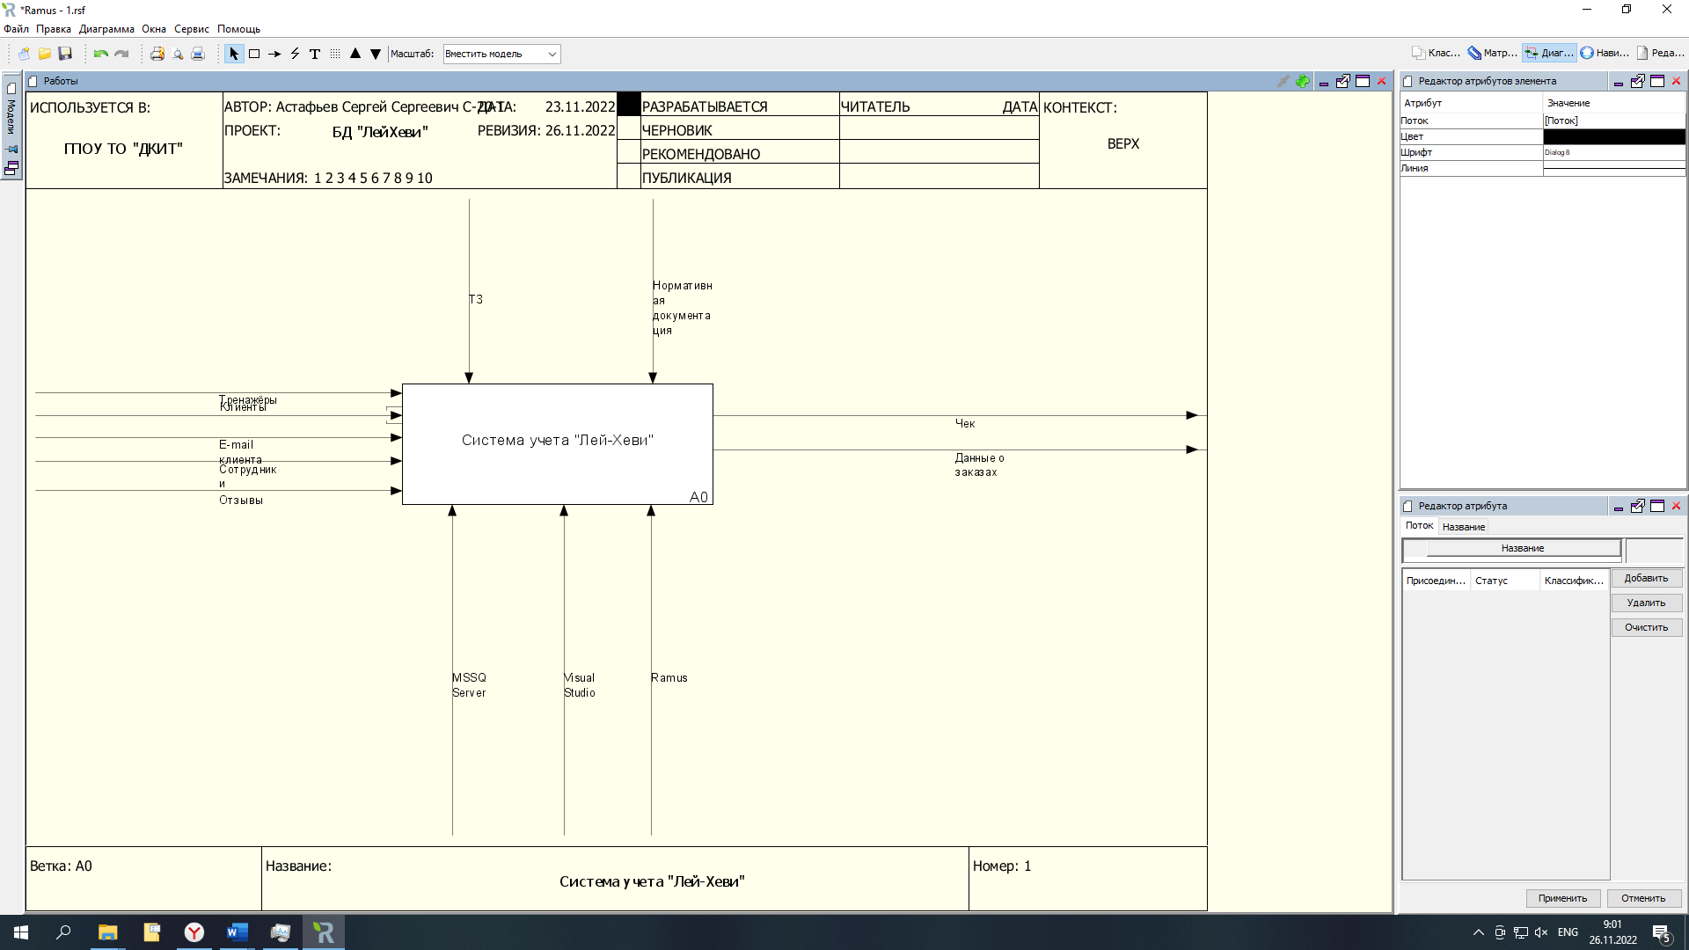

Рисунок 2.1 - Модель IDEF0

IDEF1 (integration definition for information modeling) — одна из методологий семейства [IDEF](https://ru.wikipedia.org/wiki/IDEF). Применяется для построения информационной модели, которая представляет структуру информации, необходимой для поддержки функций производственной системы или среды [5]

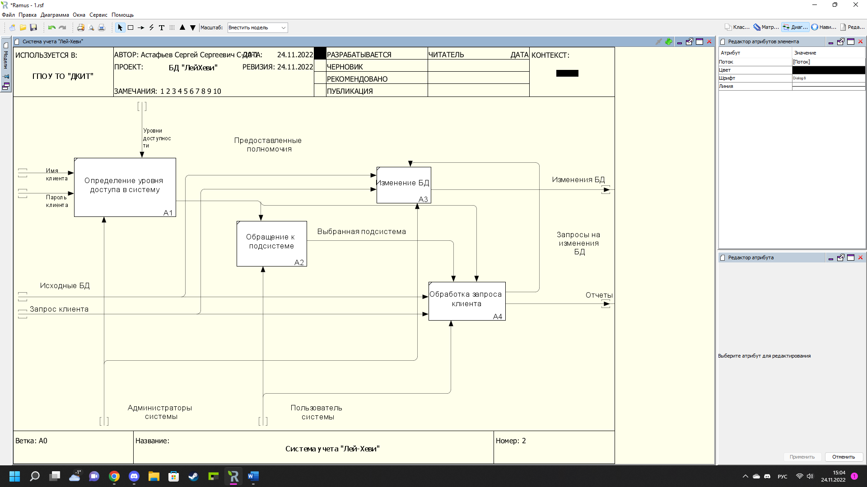

Рисунок 2.2 - Модель IDEF1

## ER-диаграмма схема «сущность-связь» — это разновидность блок-схемы, где показано, как разные «сущности» связаны между собой внутри системы. ER-диаграммы чаще всего применяются для проектирования и отладки реляционных баз данных в сфере образования, исследования и разработки программного обеспечения и информационных систем для бизнеса. ER-диаграммы полагаются на стандартный набор символов, включая прямоугольники, ромбы, овалы и соединительные линии, для отображения сущностей, их атрибутов и связей. Эти диаграммы устроены по тому же принципу, что и грамматические структуры: сущности выполняют роль существительных, а связи — глаголов.

ER-диаграммы — «родственники» схем структуры данных (DSD), где вместо связей между самими сущностями отображаются отношения между элементами внутри них. ER-диаграммы часто используются в сочетании с диаграммами DFD, которые схематично показывают движение потоков информации в рамках процесса или системы. [6]

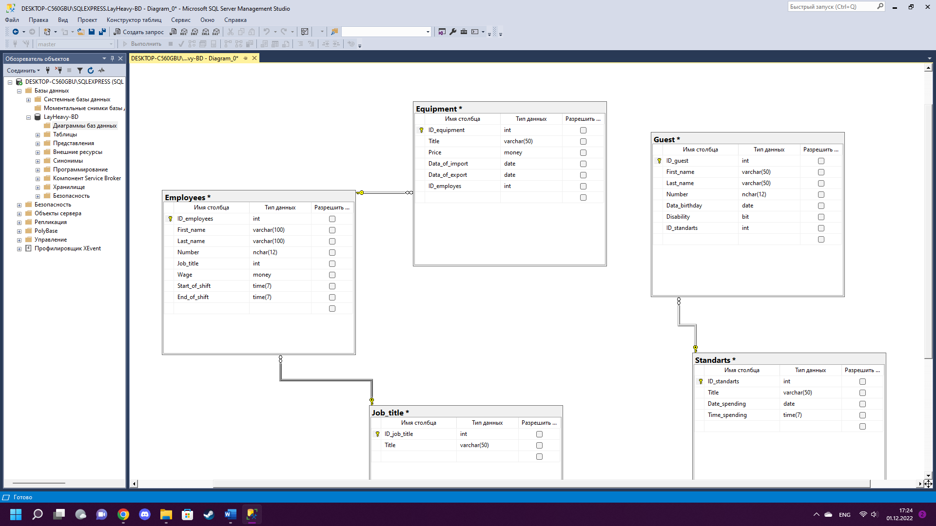

Рисунок 2.3 – Полная ER-диаграмма

2.2 Этап эскизного проектирования программного обеспечения

Эскизный проект представляет собой совокупность конструкторских документов, отражающих принципиальные конструктивные решения, дающие общее представление об устройстве и принципе работы изделия, а также его основные параметры и габаритные размеры.

Прототип ранний образец, модель или выпуск продукта, созданный для тестирования концепции или процесса.[[1]](https://translated.turbopages.org/proxy_u/en-ru.ru.574ff937-6381b2c9-ab2e0f54-74722d776562/https/en.wikipedia.org/wiki/Virus_prototype#cite_note-:0-1) Это термин, используемый в различных контекстах, в том числе [Семантика](https://translated.turbopages.org/proxy_u/en-ru.ru.574ff937-6381b2c9-ab2e0f54-74722d776562/https/en.wikipedia.org/wiki/Semantics), [Дизайн](https://translated.turbopages.org/proxy_u/en-ru.ru.574ff937-6381b2c9-ab2e0f54-74722d776562/https/en.wikipedia.org/wiki/Design), [Электроника](https://translated.turbopages.org/proxy_u/en-ru.ru.574ff937-6381b2c9-ab2e0f54-74722d776562/https/en.wikipedia.org/wiki/Electronics), и [программирование программного обеспечения](https://translated.turbopages.org/proxy_u/en-ru.ru.574ff937-6381b2c9-ab2e0f54-74722d776562/https/en.wikipedia.org/wiki/Software_prototyping). Прототип обычно используется для оценки нового проекта с целью повышения точности системными аналитиками и пользователями.[[2]](https://translated.turbopages.org/proxy_u/en-ru.ru.574ff937-6381b2c9-ab2e0f54-74722d776562/https/en.wikipedia.org/wiki/Virus_prototype#cite_note-2) Прототипирование служит для предоставления спецификаций для реальной, работающей системы, а не теоретической.[[3]](https://translated.turbopages.org/proxy_u/en-ru.ru.574ff937-6381b2c9-ab2e0f54-74722d776562/https/en.wikipedia.org/wiki/Virus_prototype#cite_note-3) В некоторых моделях рабочего процесса проектирования создание прототипа - это шаг между [формализация](https://translated.turbopages.org/proxy_u/en-ru.ru.574ff937-6381b2c9-ab2e0f54-74722d776562/https/en.wikipedia.org/wiki/Formal_specification) и [оценка](https://translated.turbopages.org/proxy_u/en-ru.ru.574ff937-6381b2c9-ab2e0f54-74722d776562/https/en.wikipedia.org/wiki/Evaluation) идеи

Этап прототипирования - быстрая «[черновая](https://ru.wikipedia.org/wiki/%D0%A7%D0%B5%D1%80%D0%BD%D0%BE%D0%B2%D0%B8%D0%BA)» реализация базовой [функциональности](https://ru.wikipedia.org/w/index.php?title=%D0%A4%D1%83%D0%BD%D0%BA%D1%86%D0%B8%D0%BE%D0%BD%D0%B0%D0%BB%D1%8C%D0%BD%D0%BE%D1%81%D1%82%D1%8C&action=edit&redlink=1) будущего продукта/изделия, для анализа работы системы в целом. На этапе прототипирования малыми усилиями создаётся работающая система. Во время прототипирования видна более детальная картина устройства системы. Используется в машинно-и [приборостроении](https://ru.wikipedia.org/wiki/%D0%9F%D1%80%D0%B8%D0%B1%D0%BE%D1%80%D0%BE%D1%81%D1%82%D1%80%D0%BE%D0%B5%D0%BD%D0%B8%D0%B5), [программировании](https://ru.wikipedia.org/wiki/%D0%9F%D1%80%D0%BE%D0%B3%D1%80%D0%B0%D0%BC%D0%BC%D0%B8%D1%80%D0%BE%D0%B2%D0%B0%D0%BD%D0%B8%D0%B5) и во многих других областях техники; как правило, прототип становится приложением к [техническому заданию](https://ru.wikipedia.org/wiki/%D0%A2%D0%B5%D1%85%D0%BD%D0%B8%D1%87%D0%B5%D1%81%D0%BA%D0%BE%D0%B5_%D0%B7%D0%B0%D0%B4%D0%B0%D0%BD%D0%B8%D0%B5). Прототипирование не обязательно выполняется в рамках тех же [технологий](https://ru.wikipedia.org/wiki/%D0%A2%D0%B5%D1%85%D0%BD%D0%BE%D0%BB%D0%BE%D0%B3%D0%B8%D1%8F), что и разрабатываемая система. [7]

Button

Menu

Content

(text, img)

Рисунок 2.4 – экран запуска ПО

Прототипирование, по мнению некоторых разработчиков, является самым важным этапом [разработки](https://ru.wikipedia.org/wiki/%D0%A0%D0%B0%D0%B7%D1%80%D0%B0%D0%B1%D0%BE%D1%82%D0%BA%D0%B0_%D0%BD%D0%BE%D0%B2%D0%BE%D0%B3%D0%BE_%D0%BF%D1%80%D0%BE%D0%B4%D1%83%D0%BA%D1%82%D0%B0). После этапа прототипирования обязательно следуют этапы пересмотра архитектуры системы, разработки, реализации и [тестирования](https://ru.wikipedia.org/wiki/%D0%A2%D0%B5%D1%81%D1%82%D0%B8%D1%80%D0%BE%D0%B2%D0%B0%D0%BD%D0%B8%D0%B5) конечного продукта. [8]

IMG

Password

Login

Text

Button 1

Button 2

Дизайн-макет — это схематичное изображение финальной идеи с указанием всех деталей. В нем указываются концепция, шрифты, тексты, изображения, расположение всех элементов и общая картина продукта.

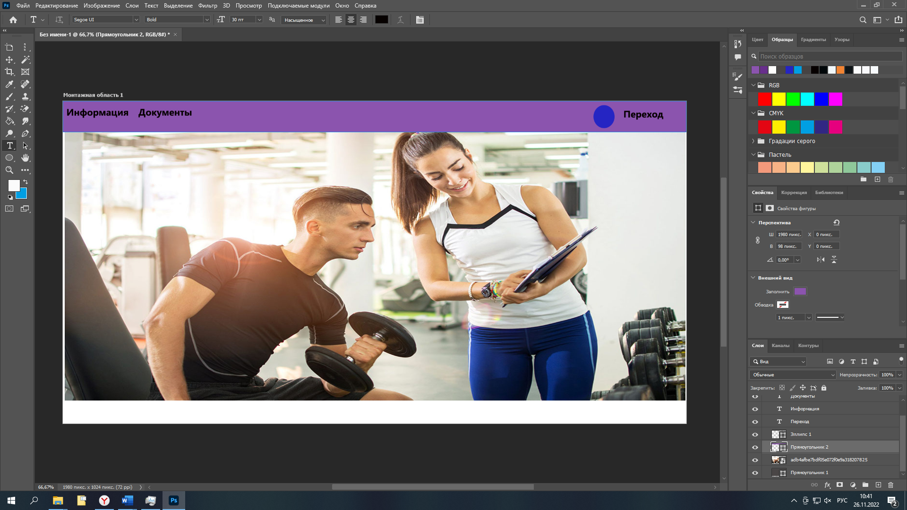

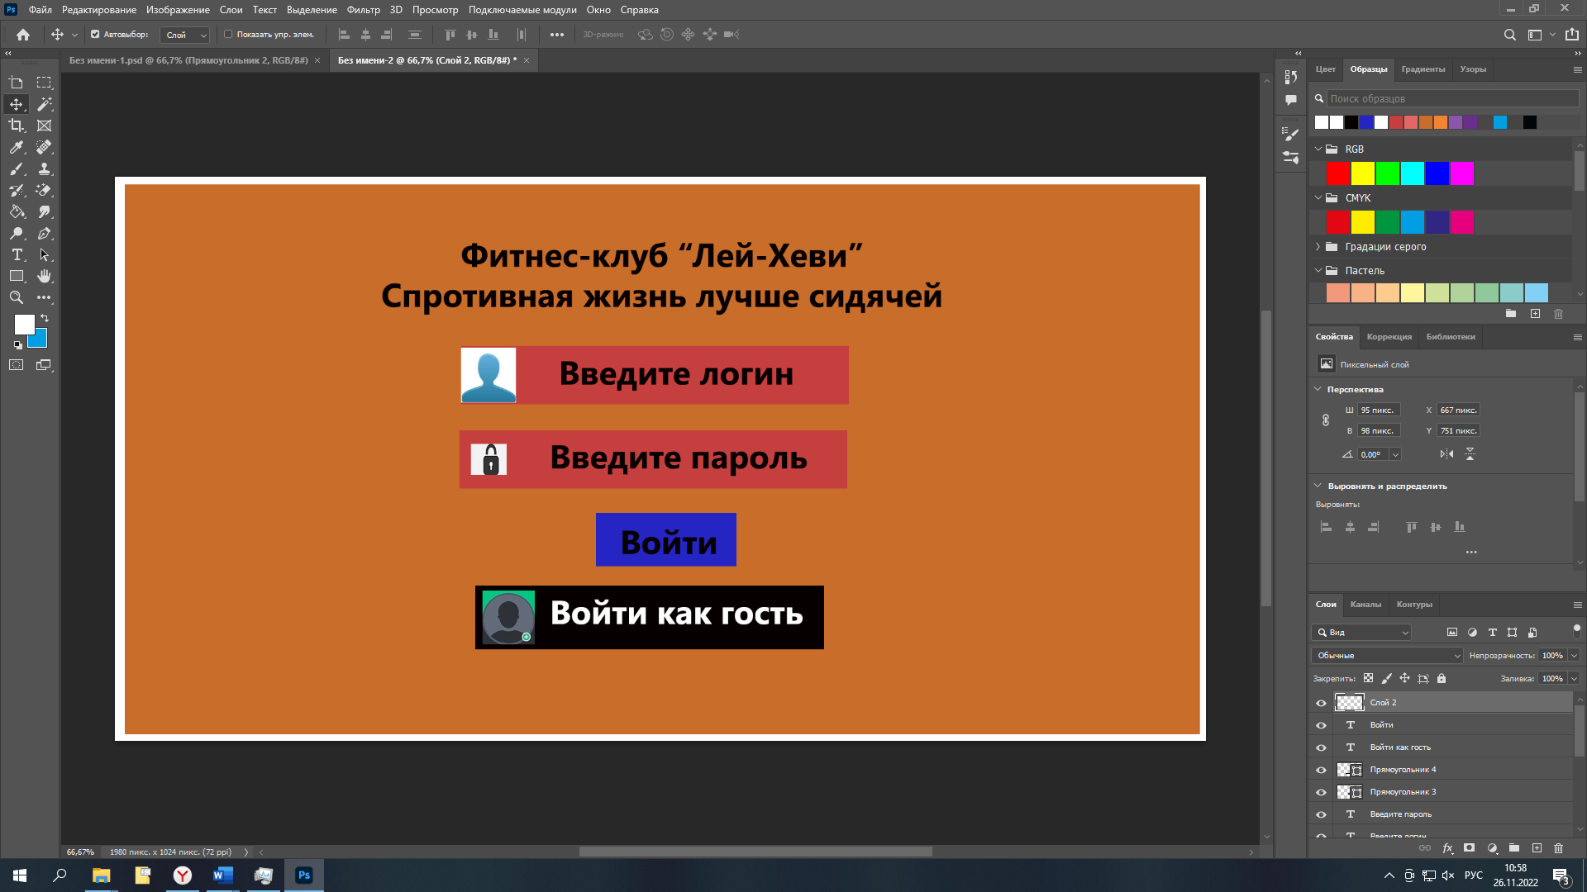

Рисунок 2.5 – Окно авторизации

2.3 Проектирование внутренней структуры

Внутреннее ПО - совокупность программ и данных, используемых для управления выполнением основных и вспомогательных функций ЭУМ в процессе функционирования узла коммутации и являющихся ее неотъемлемой составной внутренней частью. Внутреннее ПО различных образцов узлов коммутации может отличаться по составу программ, составу и содержанию постоянных и полупостоянных данных.

По функциональному назначению соответствующих программ внутреннее ПО подразделяется на следующие группы (системы) программ:

операционную систему ОС;

систему коммутационных программ СКП;

систему программ технического обслуживания СПТО;

систему административных программ САДМП.

Операционная система ОС предназначена для организации совместной работы ЭУМ управляющего комплекса и процессоров ЭУМ, управления обменом информацией между внешними устройствами и основной памятью ЭУМ, координации совместной работы систем СКП, СПТО и САДМП, и распределения ресурсов машинного времени и памяти между ними. По отношению к остальным системам внутреннего программного обеспечения операционная система играет такую же роль, как ЦУУ по отношению к другим устройствам узла коммутации. [9]

Система коммутационных программ СКП осуществляет управление установлением различных видов связи, предусмотренных на данном узле коммутации. Применительно к городской опорной АТС-это внутристанционная связь между абонентами; связь между абонентами подстанции и абонентами, включенными непосредственно в данную станцию, соединения для вызовов от других опорных АТС, узловых АТС и АМТС к абонентам данной станции при использовании различных типов соединительных линий, соединения для вызовов от абонентов данной станции к другим опорным АТС, узловым АТС и АМТС.

Система программ технического обслуживания СПТО используется для автоматизации процессов контроля и диагностики оборудования узла коммутации, а также для восстановления нормального режима работы оборудования после устранения обнаруженных неисправностей.

Система административных программ САДМП предназначена для автоматизации процессов эксплуатации узла коммутации и осуществляет сбор статистических данных о нагрузке, качестве обслуживания вызовов и работы оборудования, которые затем используются администрацией узла и сети связи для анализа и оптимизации качества обслуживания абонентов, загрузки оборудования, каналов и линий сети связи.

Система САДМП содержит также программы, используемые эксплуатационным персоналом узла коммутации для изменения абонентских и станционных данных при проведении работ по подключению новых абонентов, добавлению каких-либо приборов, блоков и устройств, изменению конфигурации связей между различными видами оборудования.

Системы СКП, СПТО и САДМП имеют между собой только информационные связи. Система СКП формирует для программ СПТО данные о номерах комплектов, блоков и устройств, занятых в неустановленных из-за неисправности оборудования соединениях, а также система СПТО информирует программы СКП о номерах заблокированных (или разблокированных) комплектов, блоков и устройств. Кроме того, система СПТО формирует для системы САДМП, осуществляющей сбор статистики о неисправностях, номера неисправных комплектов, блоков и устройств и информацию о типе обнаруженной неисправности. Система САДМП использует при учете нагрузки и тарификации данные, вырабатываемые системой СКП, и, в свою очередь, осуществляет при необходимости изменение абонентских и станционных данных, используемых программами СКП.

ОС осуществляет запуск периодических программ СКП, СТПО, САДМП по сигналам от датчика времени, программ СПТО по сигналам от схем контроля оборудования и заявкам от программ СКП, а также программ СПТО и САДМП по заявкам человека - оператора. [10]

3. Реализация программного обеспечения

3.1 Обоснование выбора средств разработки

Для использования базы данных необходимые следующие программные продукты для упрощения работы:

1. Microsoft Visual Studio — это программная среда по разработке приложений для ОС Windows, как консольных, так и с графическим интерфейсом.

В комплект входят следующие основные компоненты:

1. Visual Basic.NET - для разработки приложений на VisualBasic;

2. Visual C++ - на традиционном языке C++;

3. Visual C# - на языке C# (Microsoft);

4. Visual F# - на F# (Microsoft Developer Division).

## Достоинства

Интегрированная среда разработки (IntegratedDevelopmentEnvironment - IDE) Visual Studio предлагает ряд высокоуровневых функциональных возможностей, которые выходят за рамки базового управления кодом.

Ниже перечислены основные преимущества IDE-среды Visual Studio.

Поддержка множества языков при разработке. Visual Studio позволяет писать код на своем языке или любых других предпочитаемых языках, используя все время один и тот же интерфейс (IDE). Более того, Visual Studio также еще позволяет создавать Web-страницы на разных языках, но помещать их все в одно и то же Web-приложение. Единственным ограничением является то, что в каждой Web-странице можно использовать только какой-то один язык (очевидно, что в противном случае проблем при компиляции было бы просто не избежать).

Более высокая скорость разработки. Многие из функциональных возможностей Visual Studio направлены на то, чтобы помогать разработчику делать свою работу как можно быстрее. Удобные функции, вроде функции IntelliSense (которая умеет перехватывать ошибки и предлагать правильные варианты), функции поиска и замены (которая позволяет отыскивать ключевые слова как в одном файле, так и во всем проекте) и функции автоматического добавления и удаления комментариев (которая может временно скрывать блоки кода), позволяют разработчику работать быстро и эффективно. [11]

1. Microsoft SQL Server – популярная система управления базами данных (СУБД), разработанная компанией Майкрософт. Доступна в нескольких редакциях. Может работать на ПК, ноутбуке, сервере, на виртуальной машине или в облаке. Чтобы лучше понять Microsoft SQL Server, что это, предлагаем узнать о софте детальнее.

SQL Server – это программа, которая предназначена для хранения и обработки данных. При взаимодействии с ней пользователи могут отправлять запросы и получать ответы – причем как локально, так и по сети. Функционирует программа следующим образом: открывает сетевой порт, принимает команды и выдает результат.

Рассмотрим, какие у Microsoft SQL Server преимущества. Это нужно, чтобы вы понимали, насколько данная СУБД подходит для ваших целей.

Основные достоинства:

* Масштабирование системы. Взаимодействовать с ней можно как на простых ноутбуках, так и на ПК с мощным процессором, который способен обрабатывать большой объем запросов.
* Размер страниц – до 8 Кб. Данные извлекаются быстро, а сложную информацию удобнее хранить. Система обрабатывает транзакции в интерактивном режиме, есть динамическая блокировка.
* Автоматизация рутинных административных задач. Например, управление блокировками и памятью, редактура размеров файлов. В программе продуманы настройки, можно создавать профили пользователей.
* Удобный поиск. Его можно осуществлять по фразам, словам, тексту либо создавать ключевые индексы.
* Поддержка работы с другими решениями Майкрософт, в том числе с Excel, Access.

Также в программе предусмотрена синхронизация, есть репликации через интернет, службы преобразования информации и полноценный web-ассистент для форматирования страниц. Дополнительно в нее интегрирован сервис интерактивного анализа (можно принимать решения, создавать корпоративные отчеты). [12]

1. Adobe Photoshop – графический редактор с продвинутым функционалом. Считается самым популярным решением для работы с изображениями. Активно используется дизайнерами, фотографами, художниками. Также с ним работают простые пользователи, которые хотят обработать свои фото. В целом же программа широко распространена в самых разных сферах: web-дизайне, кинематографе, телевидении, полиграфии.

Теперь рассмотрим, какие есть у Adobe Photoshop достоинства.

* Поддержка русского языка (актуально для пользователей, которые не владеют английским).
* Удобный интерфейс (легко настраивается под себя).
* Огромный набор профессиональных инструментов.
* Совместимость с графическим планшетом.
* Наличие бесплатной пробной версии (можно понять, насколько вам подходит эта программа).
* Огромное количество обучающих материалов. Освоиться в программе помогут профессиональные курсы, статьи, видеоуроки. [13]
  1. Разработка программного обеспечения

При разработке программного обеспечения необходимо соблюдать правила правописания таблиц, заполнения каждого подпункта внутри схем

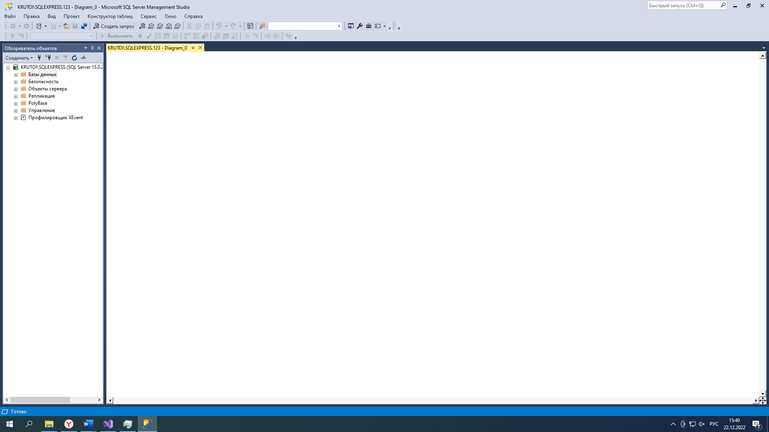

Рисунок 3.1 Создание диаграммы

На первом слайде видно, что пустая база данных, это понадобится для придумывания таблиц под нужды пользователя.

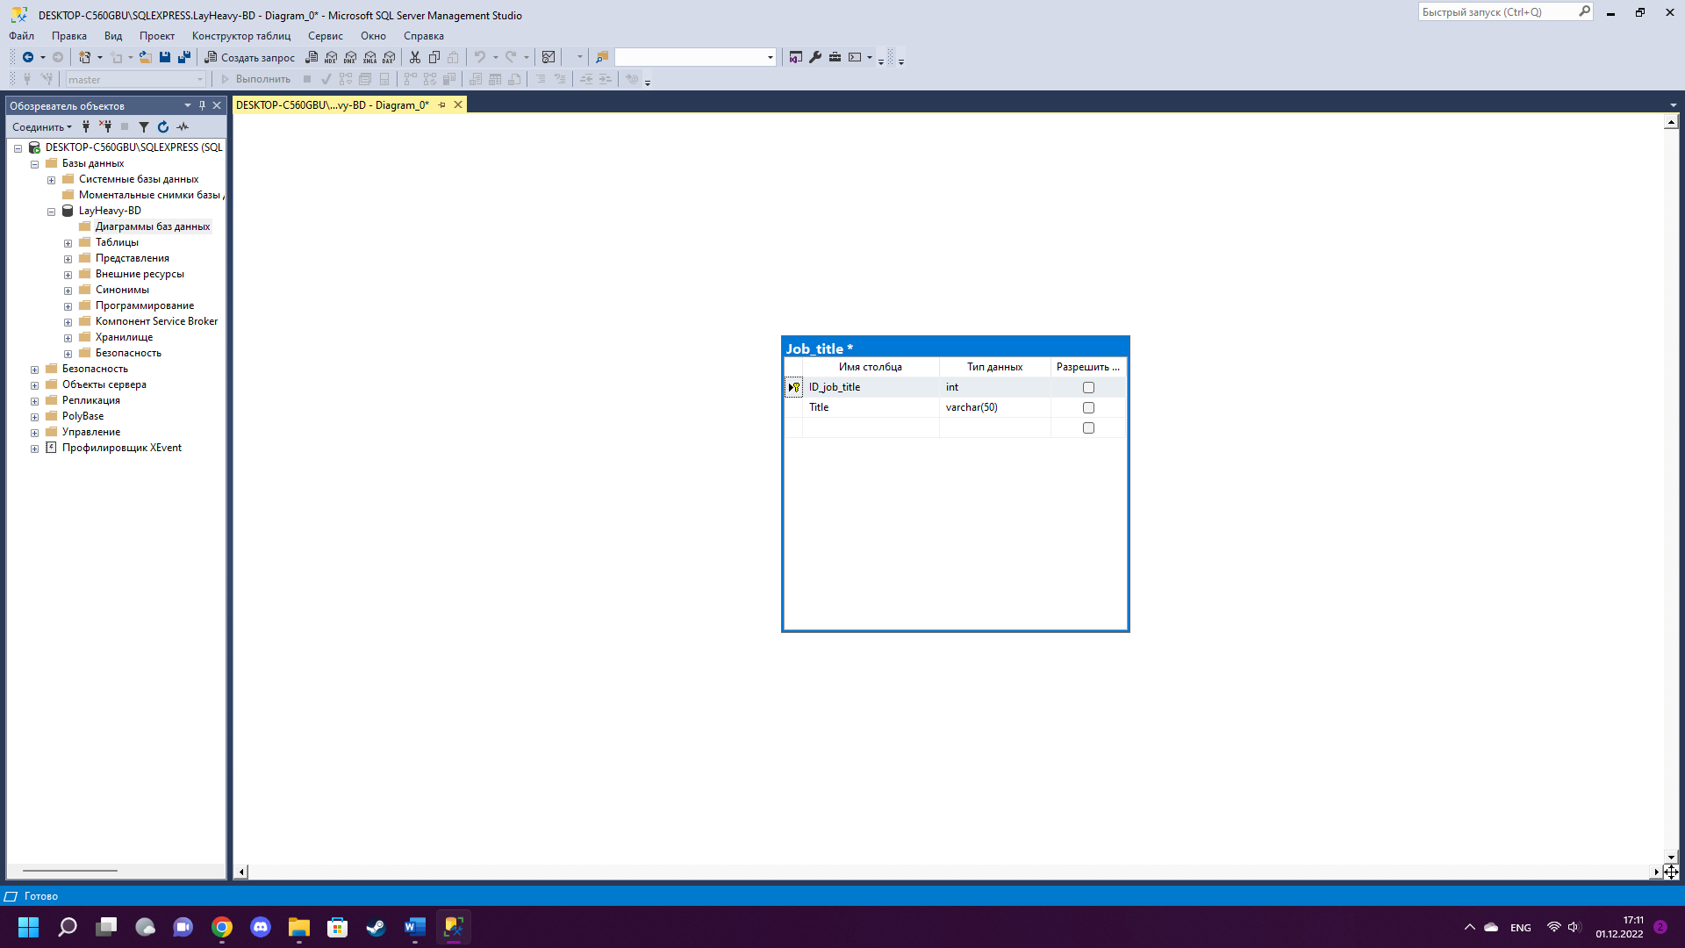

Рисунок 3.2 Создание первой таблицы

Второй слайд показывает, что пользователь создал свою базу данных, выбирая для строк нужное правило.

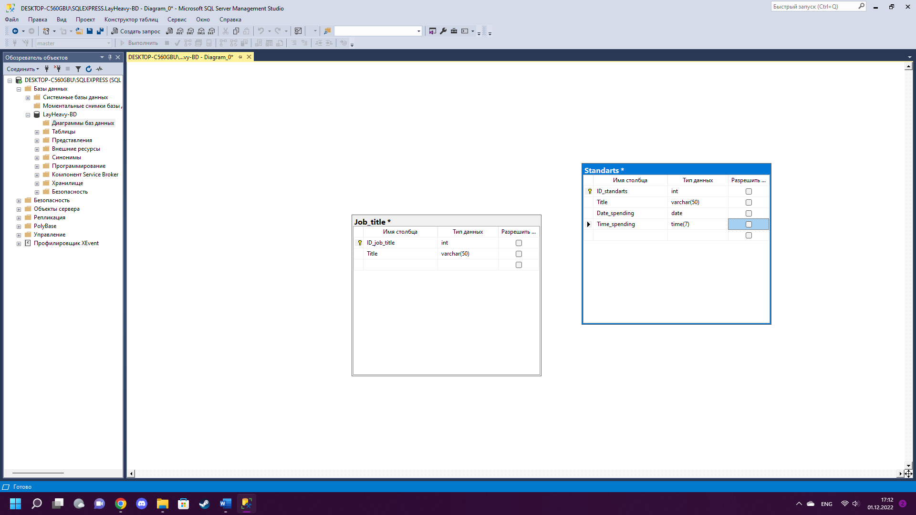

Рисунок 3.3 Создание второй таблицы

На третьем слайде простое создание таблицы с добавлением правил правописания.

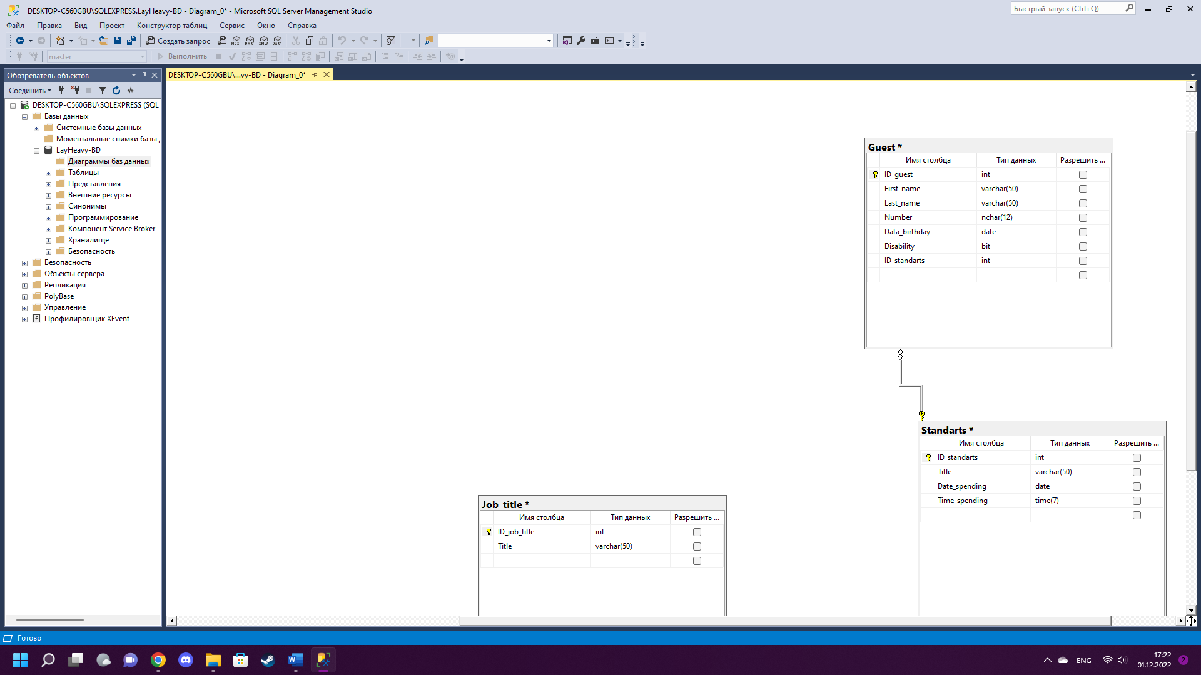

Рисунок 3.4 создание третьей странице и соединение двух

На четвёртый слайде соединения двух таблиц с добавлением новой.

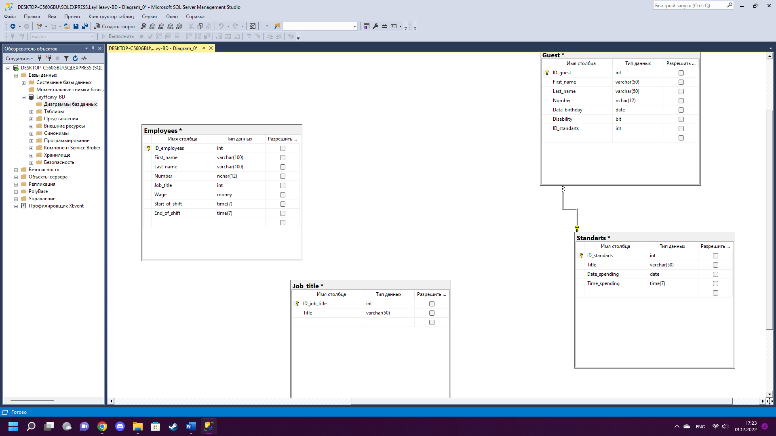

Рисунок 3.5 создание четвёртой таблицы

На 5 слайде создание ещё одной таблицы, которая понадобится для обобщения темы



Рисунок 3.6 Создание пятой таблицы и соединения всех

Шестой слайд Соединения всех таблиц в единую систему и создание новой таблицы.

* 1. Технико-экономические показатели

В состав основных технико–экономических показателей входят:

1. Затраты на программное обеспечение и аппаратное обеспечение;
2. Затраты на услуги и персонал;
3. Расчёт годовой прибыли.

Расчёт затрат на требуемое в процессе разработки ПП для автоматизации магазина одежды программное обеспечение представлен в таблице 3.1.

Таблица 3.1 – Затраты на ПО

|  |  |  |
| --- | --- | --- |
| Номер | Наименование | Цена |
| 1 | Adobe Photoshop | 1 481,13₽ |
| 2 | Wed browse Yandex | 0 ₽ |
| 3 | Visual studio 2022 | 17 632,5 ₽ |
| 4 | SQL server 2019 | 25 002,885 ₽ |
| 5 | Ramus | 0 ₽ |

Далее следует рассчитать затраты на аппаратное обеспечение (таблица 3.2)

Таблица 3.2 – Затраты на аппаратное обеспечение

|  |  |  |
| --- | --- | --- |
| Номер | Наименование | Цена |
| 1 | Компьютер Core i5 11400 | 57 525 ₽ |
| 2 | ИБП (600 Вт/ч) | 1 564 ₽ |
| 3 | Компьютерная мышь USB | 960 ₽ |
| 4 | Клавиатура USB | 600 ₽ |
| 5 | Монитор | 9 500 ₽ |

Проведем расчет затрат на услуги (написание кода, работа программиста), персонал (в лице программиста, ведущего сопровождение ПО на этапе внедрения) (таблица 3.3).

Таблица 3.3 – Затраты на персонал, услуги

|  |  |  |
| --- | --- | --- |
| Номер | Наименование | Цена |
| Услуги | | |
| 1 | Разработка ПО | 40 000 ₽ |
| Персонал | | |
| 1 | З/П | 20 000 ₽ |

Произведя все вычисления, связанные с затратами на разработку получена сумма в размере 224 266 рублей.

Помимо затрат, главным составляющим процесса разработки ПО является расчет годовой прибыли, а соответственно и сроки окупаемости программного продукта.

Расчет годовой прибыли следует выполнить по кварталам, с расчетом Дохода, Расхода и Прибыли (таблица 3.4). Для расчета Дохода требуется рассмотреть количество проданного ПО за каждый квартал и стоимость разработанного ПО за единицу, в данном случае 15 000 рублей по формуле:

Доход = Количество, проданного ПО * стоимость за единицу (3.1)

К расходам следует отнести заработную плату разработчику в количестве 5 000 рублей в месяц, соответственно 40 000 рублей поквартально.

С экономической точки зрения Прибыль – это разность между доходами и расходами, таким образом в таблице 3.4 в строке «Прибыль» выполнен расчёт.

Таблица 3.4 – Годовая прибыль

|  |  |  |  |  |  |
| --- | --- | --- | --- | --- | --- |
| Расчет годовой прибыли | | | | | |
|  | Квартал 1 | Квартал 2 | Квартал 3 | Квартал 4 | Год |
| Кол-во проданного ПО | 3 шт | 5 шт | 7 шт | 10 шт | 25 шт |
| Доход | 45 000 ₽ | 75 000 ₽ | 105 000 ₽ | 150 000 ₽ | 375 000 ₽ |
| Расход | 40 000 ₽ | 40 000 ₽ | 40 000 ₽ | 40 000 ₽ | 160 000 ₽ |
| Прибыль | 5 000 ₽ | 25 000 ₽ | 65 000 ₽ | 110 000 ₽ | 205 000 ₽ |

Срок окупаемости – ключевой фактор в оценке реализации и внедрения программного продукта. Заказчику важно определить, сколько времени потребуется на то, чтобы «выйти в плюс». Для определения срока окупаемости используется формула (3.2):

РР = K0 / ПЧгс  (3.2)

РР – срок окупаемости, выраженный в годах;

K0 – сумма вложенных средств;

ПЧгс – чистая годовая прибыль.

РР = 205 000 / 224 266 = 0,9 (3.3)

Таким образом срок окупаемости составляет 9 месяцев, что говорит о прибыльности и рентабельности созданного программного продукта.

ЗАКЛЮЧЕНИЕ

В ходе выполнения курсовой работы был разработан программный продукт, а именно системы учета фитнес клуба «Лей-Хеви», целью которого являлась разработка программного обеспечения, осуществляющего демонстрацию услуг и портфолио фотоцентра. При разработке данного программного продукта были выполнены следующие задачи:

* составлено техническое задание;
* созданы эскизы и макеты программного продукта для дальнейшей реализации;
* выбраны технологий и средства разработки программного продукта;
* выполнено программирование ПП;
* выполнены отладка и тестирование.

В ходе разработки программного продукта были использованы следующие программные средства: среда разработки Visual studio 2022, графический редактор Adobe Phooshop 2022, Wed browse Yandex, SQL server 2019, Ramus.

Таким образом цель курсовой работы достигнута, поставленные задачи решены.

СПИСОК ИСПОЛЬЗУЕМЫХ ИСТОЧНИКОВ

* 1. Фаулер М. Рефакторинг. Улучшение существующего кода. – Пер. с англ. – СПб: Символ-Плюс, 2003. – 432 с., ил.
  2. Тамре Л. Введение в тестирование программного обеспечения.
  3. <https://ru.wikipedia.org/wiki/%D0%90%D0%BD%D0%B0%D0%BB%D0%B8%D0%B7_%D1%82%D1%80%D0%B5%D0%B1%D0%BE%D0%B2%D0%B0%D0%BD%D0%B8%D0%B9>
  4. <https://ru.wikipedia.org/wiki/IDEF0>
  5. <https://ru.wikipedia.org/wiki/IDEF1>
  6. <https://ru.wikipedia.org/wiki/ER-%D0%BC%D0%BE%D0%B4%D0%B5%D0%BB%D1%8C>
  7. Орлов С. Технологии разработки программного обеспечения. Разработка сложных программных систем. Учебное пособие. СПб: Питер, 2003. 480 с, ил.
  8. <https://ru.wikipedia.org/wiki/%D0%9F%D1%80%D0%BE%D1%82%D0%BE%D1%82%D0%B8%D0%BF%D0%B8%D1%80%D0%BE%D0%B2%D0%B0%D0%BD%D0%B8%D0%B5>
  9. <https://studfile.net/preview/3530106/page:13/>
  10. Вигерс К. Разработка требований к программному обеспечению / Пер, с англ. — М.: Издательско-торговый дом «Русская Редакция», 2004. —576с.: ил.
  11. <https://ru.wikipedia.org/wiki/Microsoft_Visual_Studio>
  12. <https://astv.ru/news/materials/microsoft-sql-server-preimushestva-i-nedostatki>
  13. https://www.klerk.ru/materials/2021-10-27/adobe-photoshop-plyusy-i-minusy/